УТВЕРЖДЕНО
Постановлением Администрации Головинского СП от 02.08.2017 № 103
№

Схема адресного плана д. Чернятино Угличского района Ярославской области

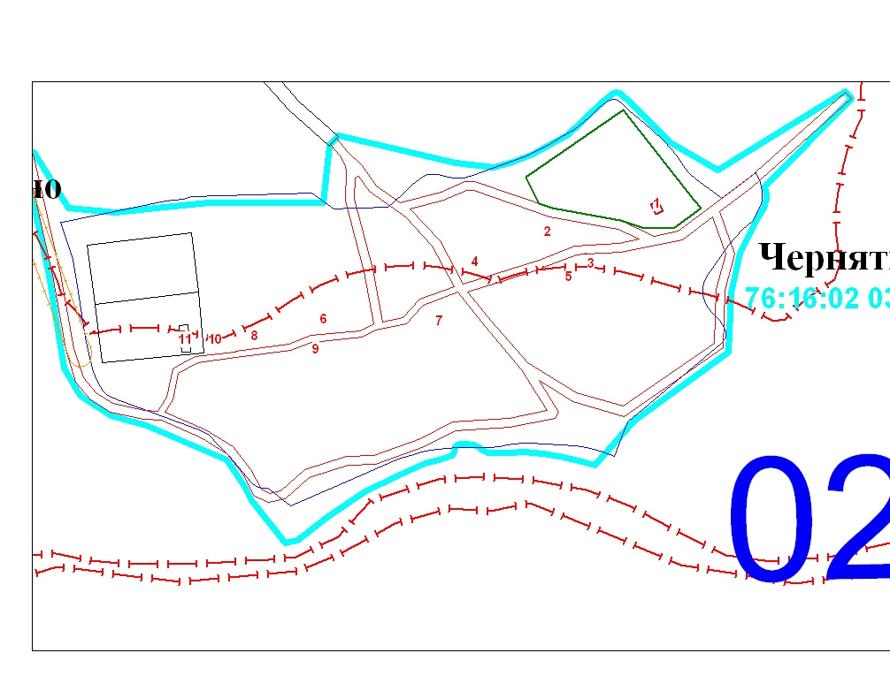
УТВЕРЖДЕНО
Постановлением Администрации Головинского СП
от 02.08.2017 № 103

Список объектов недвижимости, которым присваивается адрес

 | Вид объекта | Кадастровый номер дома (при наличии) | Номер дома | ФИО владельца | Номер квартиры/помещения
№ п/п
1 | жилой дом |  | 1 | -
2 | жилой дом |  | 2 | -
3 | жилой дом |  | 3 | -
4 | жилой дом |  | 4 | -
5 | жилой дом |  | 5 | -
6 | жилой дом |  | 6 | -
7 | жилой дом |  | 7 | -
8 | жилой дом |  | 8 | -
9 | жилой дом |  | 9 | -
10 | жилой дом |  | 10 | -
11 | жилой дом |  | 11 | Ужакова Надежда Аполлосовна

